仓库管理

进入【基础信息】-【仓库管理】中，授权速贸仓库或者添加自定义仓库

授权速贸仓库：填写速贸仓库系统中的密钥，进行验证，获取仓库及物流信息

添加自定义仓库：填写服务商与仓库信息，点击确定按钮提交仓库信息，自动启用

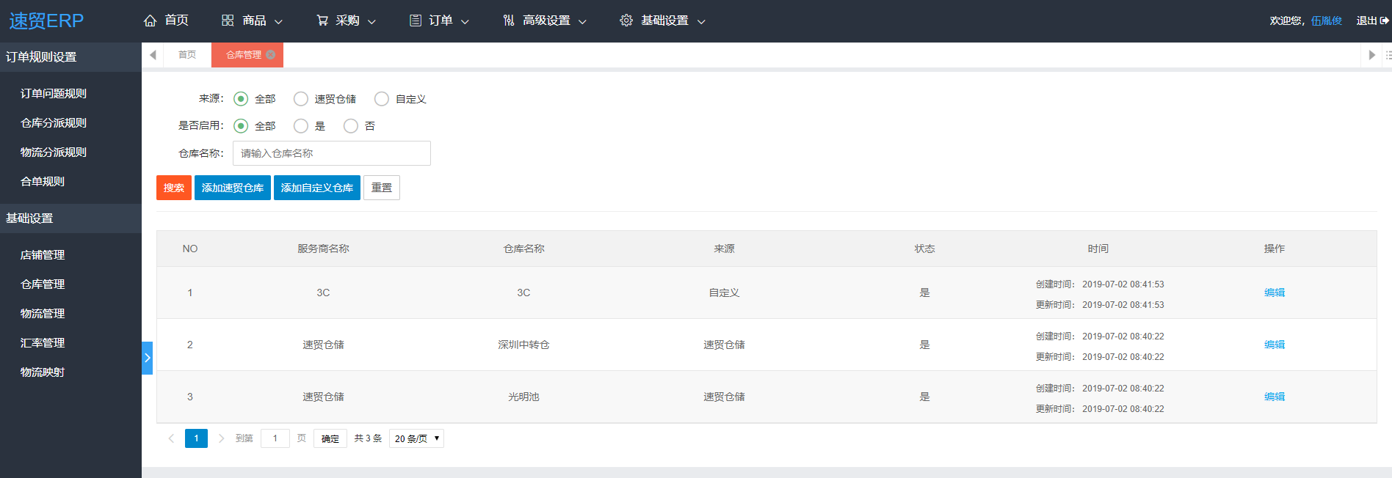

图.仓库管理

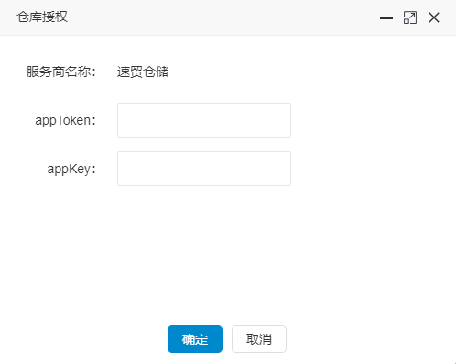

图.添加速贸仓库

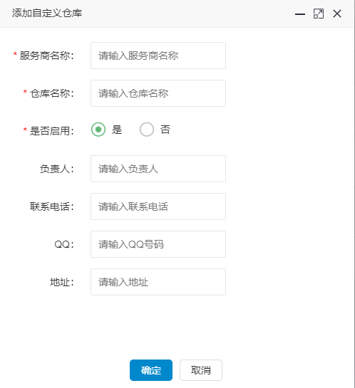

图.添加自定义仓库

物流管理

进入【基础信息】-【物流管理】中，添加速贸物流或者添加自定义物流

添加速贸物流：根据授权速贸仓库的密钥信息获取用户已被分配的仓库与物流信息，进行勾选所需使用的物流产品，点击确定按钮提交，自动启用

添加自定义物流：添加物流名称并选择绑定的仓库，点击确定按钮提交，自动启用

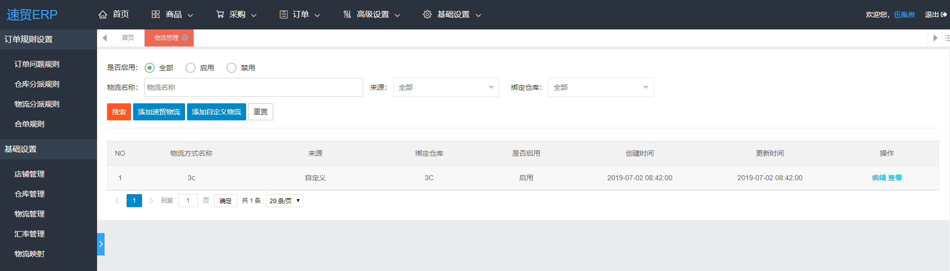

图.物流管理

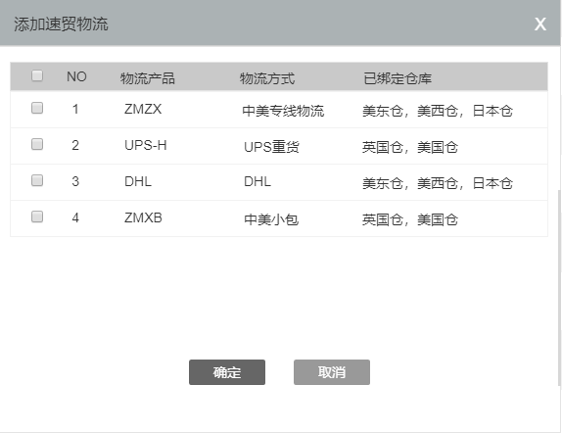

图.添加速贸物流

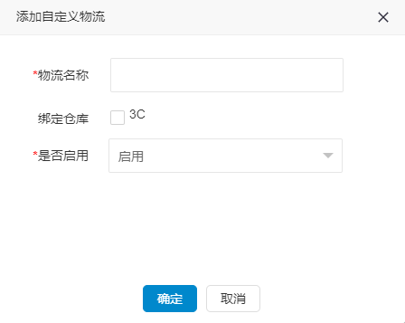

图.添加自定义物流

物流映射

进入【基础信息】-【物流映射】中，添加物流映射，用于载单后匹配平台物流产品，进行上传跟踪号，

选择平台信息与本地物流产品，填写平台物流名称与物流承运商信息，点击确定按钮提交，自动启用

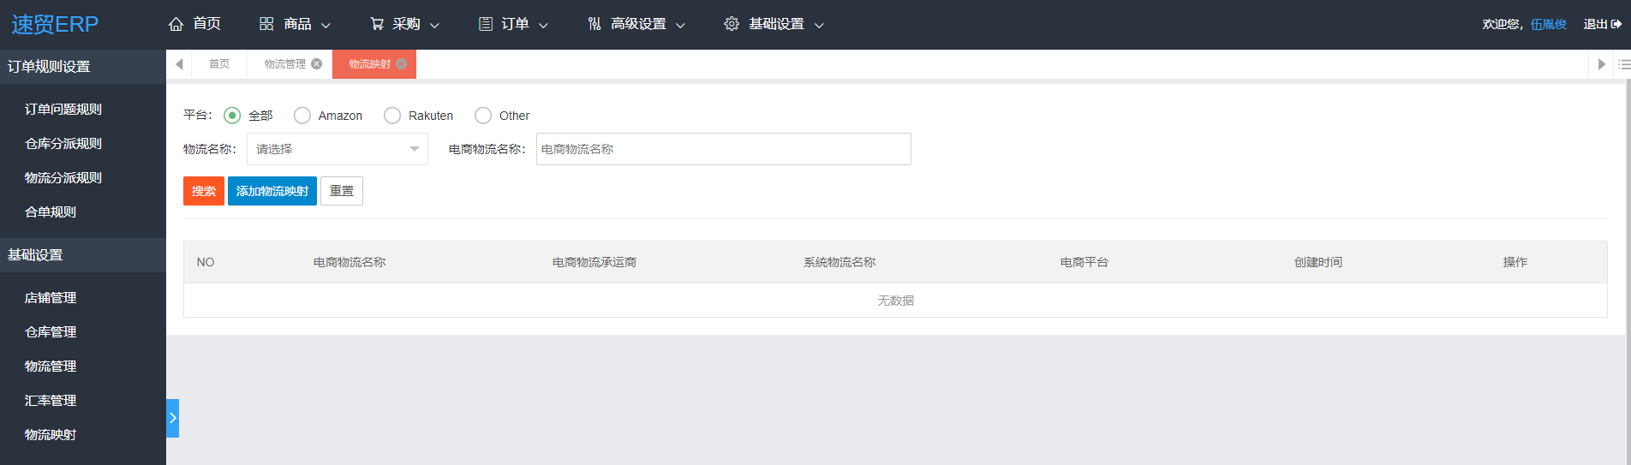

图.物流映射

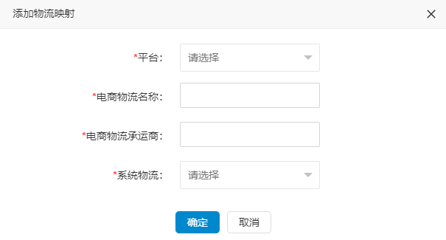

图.添加物流映射

采购单

进入【采购管理】-【采购计划】中，勾选已审核的采购计划记录，添加采购单

再次确认目的仓库，填写物流方式与预计到达目的仓库的日期，下放产品明细会自动汇总带出所勾选的采购计划中的产品信息。保存并审核，此采购单生效

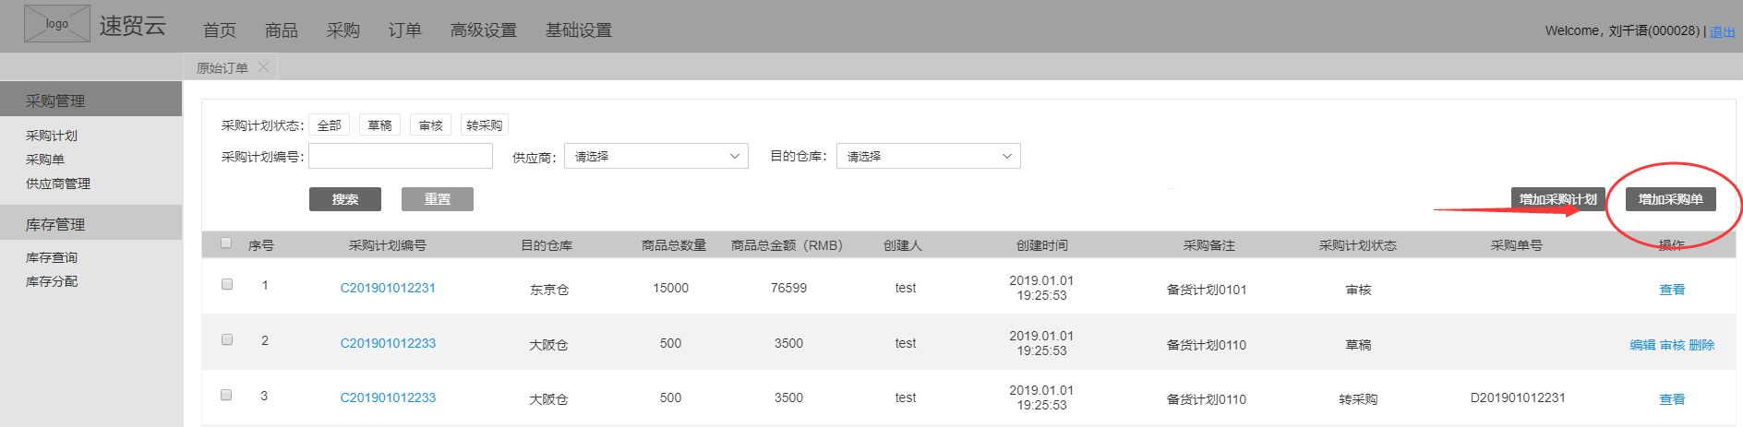

图.采购计划

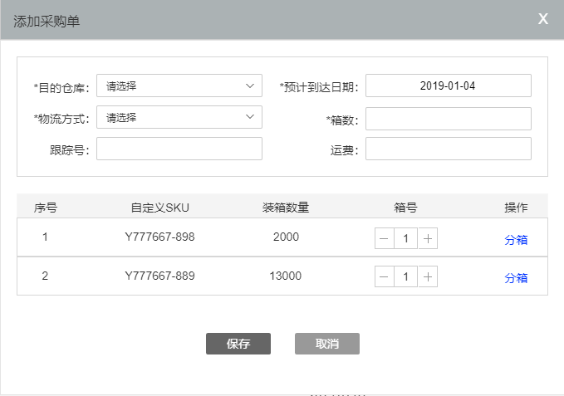

图.添加采购单

进入【采购管理】-【采购单】中，审核采购单

采购单完成后，增加目的仓库中产品的可用库存

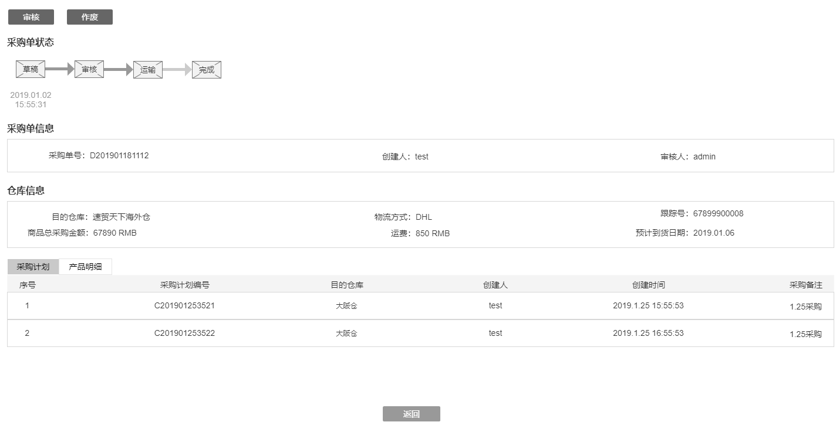

图.审核采购单